



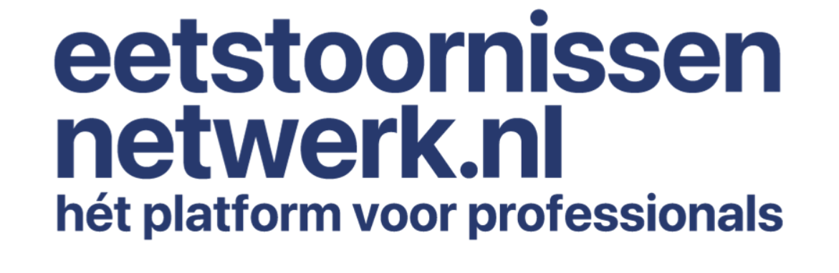
Jaarverslag KEET Gelderland 2025
Inleiding
In 2025 heeft KEET Gelderland zich verder ontwikkeld als regionaal en bovenregionaal netwerk voor eetstoornissen en ARFID. Het jaar stond in het teken van netwerkversterking, kennisdeling, het opzetten en borgen van multidisciplinaire overleggen (MDO’s), intensieve samenwerking met externe partners en de voorbereiding van een grote ketenbijeenkomst in 2026 nadat er eind 2024 een grote bijeenkomst is geweest. Regionale verschillen, de groeiende aandacht voor ARFID en uitdagingen rondom financiering van specifiek zorgaanbod zoals diëtetiek en netwerkversterking en borging hiervan vormden rode draden door het jaar.

Regionale ontwikkelingen en trends
Het afgelopen jaar is in diverse regio’s, een voorzichtige daling zichtbaar in het aantal aanmeldingen voor anorexia zorg. De hypothese is dat dit o.a. samen te hangen met veranderde diagnostiek en betere kennisdeling onder professionals en we onderschatten de impact van Corona ook niet. Tegelijkertijd groeit de vraag naar kennis en expertise over ARFID, wat leidt tot meer interne scholingen en samenwerkingen met externe partners, zoals logopediepraktijken. In Foodvalley neemt de druk juist toe door een bredere doelgroep en meer naamsbekendheid; ook in de zomerperiode zijn er nog steeds aanmeldingen voor jongeren met anorexia al staan die wel in contrast met de hoeveelheid aanmeldingen in de winterperiode.
De samenwerking tussen psychologische poliklinische en ambulante zorg, somatiek en diëtetiek wordt in alle jeugdhulpregio’s verder ontwikkeld, met als doel een multidisciplinaire en integrale benadering van eetstoornissen. Dit draagt bij aan een betere samenwerking en snellere signalering van problematiek.

Consultatie
De mogelijkheid om aan praktische kennisdeling te doen onder het mom van consultatie is in de verschillende regio’s niet, complex of te beperkt ingeregeld. Waar we willen dat een aantal consulten kunnen leiden tot het aanvullen op een bestaande behandeling in plaats van overdracht, zorgt administratieve druk ervoor dat hier onvoldoende gebruik van wordt gemaakt. Eén van de belangrijkste gevolgen hiervan is dat eetstoornissen nog te vaak worden doorverwezen naar specialistische centra of steeds dezelfde organisaties, terwijl we eetstoornissen juist willen normaliseren als ieder ander GGZ-vraagstuk.
Structurele financiering van consultatie, scholing en voorlichting is hierin essentieel. Deze vormen de randvoorwaarde om expertise duurzaam te verankeren in de eerste en tweedelijnszorg. Consultatie stelt professionals in staat om tijdig af te stemmen, onzekerheid te reduceren en behandelinhoudelijk bij te sturen, zonder dat een volledige overdracht noodzakelijk is. Hierdoor blijft de cliënt zoveel mogelijk in zijn of haar eigen context en bij de vertrouwde behandelaar, wat de continuïteit van zorg en therapeutische relatie ten goede komt.
Scholing en voorlichting vergroten daarnaast de handelingsbekwaamheid en het vertrouwen van professionals, waardoor eetstoornissen eerder worden herkend en adequater worden behandeld. Dit draagt bij aan vroegsignalering, minder escalatie en minder intensieve zorgtrajecten op de lange termijn, wat zowel inhoudelijk als financieel doelmatiger is. Investeren aan de voorkant voorkomt zwaardere en duurdere zorg aan de achterkant.
Tot slot draagt deze investering bij aan een gelijkwaardiger zorglandschap: kennis en expertise worden niet geconcentreerd bij enkele specialistische centra, maar verspreid over regio’s en netwerken. Dit bevordert samenwerking, vermindert wachtlijsten en maakt eetstoorniszorg toegankelijker en normaler binnen de reguliere GGZ. Zonder structurele financiering blijft consultatie afhankelijk van goodwill en incidentele projecten, terwijl juist continuïteit en borging nodig zijn om echte systeemverandering te realiseren.

Netwerkvorming en MDO-structuren
In Rivierenland is een MDO-structuur opgezet met gemeentelijke ondersteuning en een centrale aanmelding. Andere regio’s, zoals Achterhoek en Nijmegen, zijn bezig met het opzetten of uitbreiden van soortgelijke structuren.
In sommige regio’s zoals in de regio Midden Ijssel- Oost veluwe zijn er al geruime tijd gestructureerde MDO’s aanwezig met deelname van kindergeneeskunde, diëtetiek en Amarum. Gemeenten stellen nu in één regio: Foodvalley structureel geld beschikbaar voor deelname aan het MDO, waarbij functies binnen het overleg worden beschreven en gefinancierd. Er is behoefte dat de regio/ gemeente in de opstartperiode een bijdrage levert aan tijd en middelen om netwerken te verbinden aan de hand van MDO’s.
Kennisdeling staat centraal: formats, documenten en ervaringen worden actief uitgewisseld tussen regio’s om het opzetten van MDO’s te vergemakkelijken.
Regio | Tussenstand
Achterhoek | Er is sinds een aantal maanden een MDO, zonder betrokkenheid van de regio
Centraal Gelderland | Er is geen MDO, er wordt geleund op o.a. het libraZ initiatief, er is geen betrokkenheid van de regio
Foodvalley | Er is geen MDO en geen betrokkenheid van de regio
Midden Ijssel- Oost veluwe | Er is een MDO maar geen betrokkenheid van de regio
Noord Veluwe | Er is geen MDO en geen betrokkenheid van de regio. Er is een grote behoefte aan netwerkvorming.
Rijk van Nijmegen | Men is bezig met het optuigen van een MDO, op basis van bestaande structuren, Jonge kind team, LibraZ, regio zal worden betrokken, uitkomst nog onduidelijk
Rivierenland | Er is een MDO, er is betrokkenheid en financiering van de regio

Ziekenhuiszorg, crisisstructuur en dwangsondevoeding in de regio Rijk van Nijmegen
In de afgelopen periode is er intensief overleg geweest tussen ziekenhuizen, GGZ-instellingen en ketenpartners in de regio Rijk van Nijmegen over de organisatie van zorg voor jongeren met eetstoornissen. Uit het overleg blijkt dat de verbinding tussen organisaties nog onvoldoende is, wat leidt tot kwetsbaarheden in het zorgaanbod en een gebrek aan duidelijke crisisstructuur. Er zijn grote regionale verschillen en het ontbreken van kinder- en jeugdpsychiaters en somatische specialistische zorg (kinderartsen) in de crisisdienst vormt een knelpunt.
We gebruiken de regio RvN als voorbeeld regio om het breder gedragen knelpunt van de moeizame verbinding tussen ziekenhuiszorg en crisiszorg aan elkaar te verbinden. Als er een crisissituatie zich voordoet gebeurt het regelmatig dat mentale gezondheidsvraagstukken worden opgelost in de somatisch ziekenhuis zorg.
Op moment dat er sprake is van een crisis stemmen beide partijen onvoldoende met elkaar af over de grondslag van de crisis, is het somatisch of GGZ/ gezinsproblematiek. Waarbij de GGZ crisisdienst aangeeft, het gaat om een eetstoornis dus het ziekenhuis moet acteren. Terwijl het ziekenhuis aangeeft, er is geen somatisch risico er moet iemand aan de keukentafel het gezin kalmeren.
Er zijn vervolgafspraken gepland met Radboud, CWZ en AMC (als universitair medisch centrum met ervaring op eetstoornissen zorg) over de rol van universitair medische zorg in de regio. Ook wordt actief contact gezocht met ProPersona, Karakter en de gemeente om de crisiszorg verder vorm te geven en bestuurlijke commitment te versterken. De regio zet in op alternatieven voor dwang, gezamenlijke besluitvorming en kennisdeling. Initiatieven zoals de LibraZ-module dragen bij aan vroegsignalering en preventie maar zijn enkel een onderdeel van de keten.
Specifiek rond dwang bij voeding zijn er een positieve ontwikkelingen op basis van de signalen die wij krijgen. Gelukkig zien we al meerdere jaren dat fysieke fixatie door profesionals in verschillende vormen niet meer voorkomt in onze regio. Ook rondom dwangsonde voeding zien we dat dit zonder fysieke dwang gaat. Binnen het Rijnstate ziekenhuis heeft al anderhalf jaar geen dwangsondevoeding meer hoeven toepassen en ontvangt ook geen signalen dat dit elders in de regio nog gebeurt. Dit is mede het gevolg van een aangepast beleid, waarbij opnames beter worden voorbereid, er wordt samengewerkt met collega zorgaanbieders en er meer aandacht is voor autonomie en samenwerking met ouders en cliënten. Hierdoor is de noodzaak voor dwang sterk / bijna volledig is afgenomen. Wij willen graag verder onderzoeken wat de rol van drang is de afgelopen jaren in de regio. Want ondanks het feit dat er geen fysieke dwang is, kan drang tevens als lastig en soms zelfs als traumatisch worden ervaren. Hoe wordt invulling gegeven aan vrijwilligheid op moment dat een kind of jongere op een crisis en/ of ziekenhuisbed ligt voor een opname omdat het niet eet.
Samenwerking met externe partners
Gelderse GGZ:
De samenwerking met de weinig beschikbare consultatiepsychiaters verloopt over het algemeen beter, wat resulteert in dat er in ieder geval een beperkt aanbod beschikbaar is. Echter het chronische tekort aan goede betrokken psychiaters is groot. Contractering van deskundige psychiaters is in Gelderland een structureel probleem in de ketenzorg bij eetstoornissen.
Ondanks alle goede inzet in de eerste en tweede lijn zijn we als ketenpartners eetstoornissen soms afhankelijk van de inzet van een psychiater. De comorbiditeit bij eetstoornissen is bijzonder hoog. Dit speelt met name op het gebied van neurodivergentie (adhd, autisme, hoofbegaafdheid), somberheid, depressie en scheefgroei in de persoonlijkheid (wat kan leiden tot bijvoorbeeld borderline problematiek). Deze dynamiek zorgt dat enkel de deskundigheid van eetstoornissen niet afdoende is en men ook in crisogene situaties wilt kunnen consulteren met een psychiater.
Binnen de grote GGZ instellingen is er vaak terughoudendheid in het beschikbaar stellen van psychiaters al dan niet onder het mom dat men over onvoldoende kennis beschikt aangaande eetstoornissen. En dus wordt er verwezen naar de specialistische klinieken die niet altijd in de regio gecontracteerd zijn zoals Twig clinics.

Gelders Verblijf
Ook wij hebben te maken met de landelijk trend dat er een tekort aan passende verblijfplekken voor jongeren na klinische behandeling zijn. Ervaringen met bestaande gezinshuizen en nieuwe initiatieven zijn wisselend; de behoefte aan kwalitatief goede, laagdrempelige woonvormen blijft groot. Ook kijkende naar het herstelproces van jongeren met ernstige eetstoornissen lijken niet aan te sluiten bij het systeem van korte opnames en behandeltrajecten.
Daarom zijn we vanuit de kerngroep actief bezig om ondersteuning te bieden aan verblijfsorganisaties die te maken met eetstoornissen. We brengen de zorg naar het kind. Zo willen we meerdere slagen in een keer maken.
- De betrokken organisatie kan vanuit continuïteit van zorg doorgaan.
- De client kan blijven op de huidige plek.
- De client heeft niet te maken met veel nieuwe gezichten
- De al betrokken professionals krijgen handvatten om passende zorg te leveren
- Toekomstige clienten met eetstoonis vragen kunnen eerder worden gesignaleerd en ondersteunt binnen de verblijfsplekken.

Landelijke partners
Bovenstaande ontwikkelingen worden op de voet gevolgd en ondersteunt door onze landelijke KEET netwerkpartners. Hierin zijn o.a. vertegenwoordigd:
- AMC
- Levvel
- UMC
- Maastricht university
- NAE
- NDE dietisten
- Top referenten eetstoornissen: Altrecht/ Rintveld, GGNet Amarum, GGZ rivierduinen Ursula, Novarum.
- KEES kinderartsen
- Netwerk psychiatria
- Sport netwerk
- Ervaringsdeskundigen
Netwerken | Eetstoornissen Netwerk

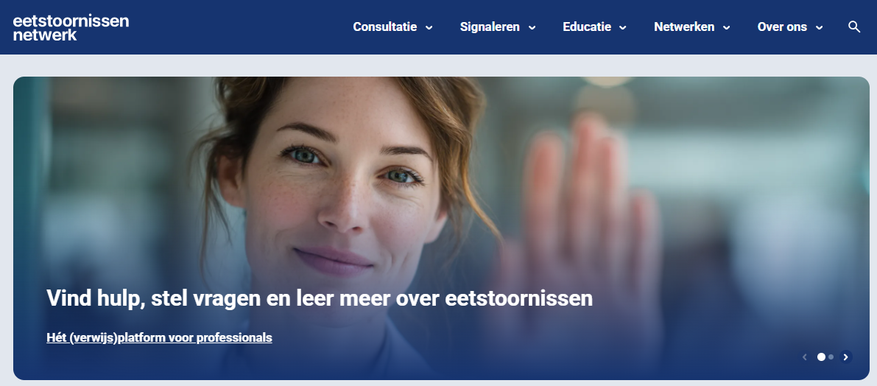
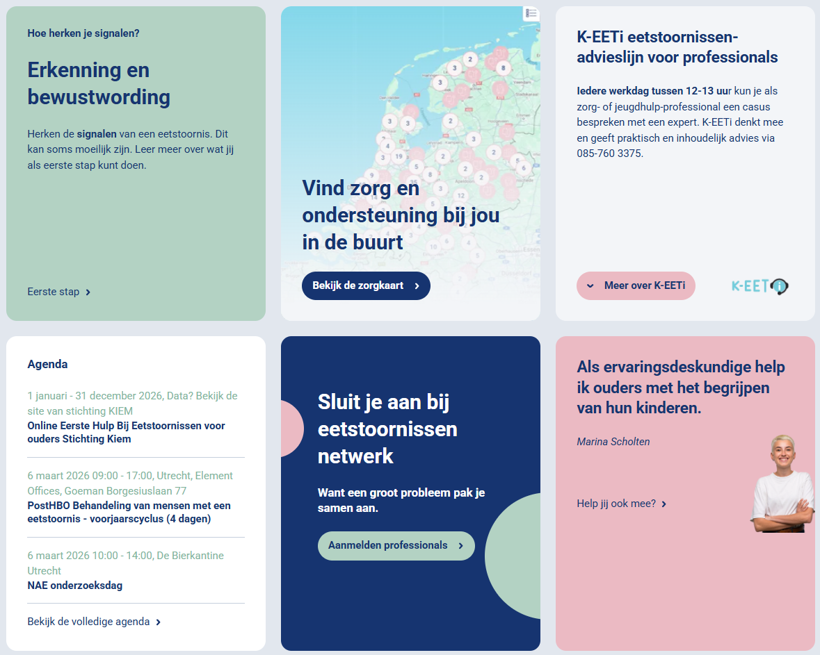
Bezoek van VWS aan KEET Gelderland
In het najaar van 2025 bracht het ministerie van Volksgezondheid, Welzijn en Sport (VWS) een werkbezoek aan KEET Gelderland. Dit bezoek stond in het teken van kennisuitwisseling, het delen van praktijkervaringen en het bespreken van actuele knelpunten en innovaties binnen de regionale eetstoorniszorg.
Tijdens het programma werden verschillende thema’s uitgelicht, waaronder de samenwerking tussen disciplines, de rol van ervaringsdeskundigen, de inzet van de LibraZ-module en de uitdagingen rondom financiering en regelgeving.
Met name thema’s als 18-/18+ , gebrek aan passende financiering voor ervaringsdeskundigen, diëtetiek en onderlinge consultatie hebben veel aandacht gekregen en worden meegenomen door VWS en op de ontwikkelagenda gezet in hun contacten met de VNG. De bestaande wet en regelgeving zijn met name voor deze doelgroep niet helpend en dragen bij aan een vertraging in het herstelproces van deze jongeren.
VWS kreeg een rondleiding, presentaties en praktijkvoorbeelden voorgeschoteld en gingen actief in gesprek met ervaringsdeskundigen en professionals uit het veld.
Het bezoek van VWS werd door alle betrokkenen als waardevol ervaren. Het bood niet alleen ruimte voor verdieping en dialoog, maar versterkte ook de verbinding tussen beleid en praktijk. De input uit het veld wordt meegenomen in de verdere beleidsontwikkeling rondom eetstoornissen en ketenzorg. De knelpunten zijn nu nog duidelijker dankzij goede voorbeelden uit de praktijken en moeten nu worden omgezet in ondersteunend beleid.
Communicatie en zichtbaarheid
Op woensdag 19 maart hadden wij onze jaarlijkse regiobijeenkomst. Deze is bijzonder goed bezocht met 125 aanwezigen. Het thema ‘Sterker Samen’ is breed uitgedragen mede door ons programma in te vullen door stichting Kiem ervaringsdeskundigheid, een cultuur sensitieve diëtiste, Somatisch Kinderarts en best practices.
De NAE-dag op 27 november was tevens een belangrijk moment voor regionale zichtbaarheid van Gelderland en het delen van inspirerende praktijkvoorbeelden. Vanuit Gelderland waren veel verschillende professionals en organisatie aanwezig en zichtbaar, wat bijdraagt aan het versterken van zichtbaarheid en kennis uitwisseling bovenregionaal.
Ook hebben we vanuit de regio bijgedragen aan de landelijke ontwikkeling van de basisversie van eetstoornissennetwerk.nl, deze is nu live en wordt doorontwikkeld. Het doel van deze website is om onze regionale aanspreekpunten en consultatieplekken zichtbaar te maken voor professionals. Succesverhalen en interviews worden actief gedeeld via nieuwsflitsen. Zo hebben we de afgelopen tijd al onze ontwikkelingen gedeeld op dit platform en worden socials ingezet om naamsbekendheid te generen.
Als laatste zijn we vanuit de kerngroepleden en betrokken netwerk erg actief op LinkedIn om onze opgedane kennis en ervaringen te delen. Tevens delen we informatie die cliënten, ouders, hun netwerk en zorgprofessionals kunnen helpen ter voorkoming van of ondersteuning bij eetstoornissen.

Financieel overzicht
Vergoeding Kernteam, 2 uur p/m, € 100 p/u. Bij declaratie door gemiddeld 10 leden is het benodigde budget hiervoor maximaal 2 x 12 x 100 x 10 = | € 24.000.-
Consultatiemogelijkheid kernleden, € 1.000 p/j. Bij declaratie door gemiddeld 10 leden is het benodigde budget hiervoor maximaal per jaar. | € 10.000.-
1 grote livebijeenkomst | € 10.000.-
Mogelijk diverse themabijeenkomsten (denk aan domein specifiek of regiospecifiek) | € 6.000.-
Schatting totale kosten per jaar = | € 50.000,-

Als netwerkorganisatie in de eetstoorniszorg werken wij nauw samen met verschillende partners zoals: ziekenhuizen, GGZ, Top GGZ, diëtisten, huisartsen, psychologen praktijken en overige disciplines en gezinnen. Onze inzet richt zich niet alleen op het bieden van passende behandeling, maar ook op vroegsignalering, samenwerking in de keten, het versterken van professionals en het creëren van een veilig en ondersteunend netwerk rondom jongeren en hun naasten.
Deze manier van werken is waardevol én noodzakelijk bij complexe problematiek zoals eetstoornissen, maar maakt het tegelijkertijd minder eenvoudig om onze financiële resultaten helder en afzonderlijk zichtbaar te maken.
Veel van onze activiteiten lopen door meerdere organisaties en financieringsstromen heen. De tijd en inzet die wij investeren in bijvoorbeeld overlegmomenten, afstemming tussen professionals, het begeleiden van ouders of het ondersteunen van ketenpartners, zijn vaak essentieel voor goede zorg maar laten zich niet altijd eenduidig koppelen aan directe financiële opbrengsten. Ook de impact die ontstaat door preventie, samenwerking en continuïteit van ondersteuning is niet vanzelfsprekend in cijfers te vangen.
Daarom richten we ons in onze verantwoording niet alleen op financiële kengetallen, maar vooral op de gezamenlijke waarde die we creëren voor jongeren met een eetstoornis en hun omgeving. In dit jaarverslag maken we deze maatschappelijke en inhoudelijke impact zo inzichtelijk mogelijk, in de overtuiging dat juist dát laat zien waar we als netwerk voor staan.

Voorbereiding ketenbijeenkomst maart 2026
Na een aantal jaren te hebben geïnvesteerd in de 2e en 3e lijns zorgprofessionals tijdens regionale KEET bijeenkomsten, willen we nu ons richten op vroegsignalering en wat het voorliggend veld kan doen als een eetstoornis wordt geconstateerd. De ketenbijeenkomst in maart 2026 richt zich dan ook primair op professionals uit het onderwijs, GGD, POH’s en het bredere voorliggend veld. De focus ligt op vroegsignalering van eetstoornissen en het versterken van samenwerking tussen eerste en tweede lijn. Er is veel aandacht voor praktische workshops over gespreksvoering, signalering en preventieve modules.

Reflectie op proces en samenwerking
De samenwerking binnen de kerngroep wordt als goed ervaren. Uit de feedback blijkt waardering voor de verbindende rol van de procesleider, maar ook behoefte aan meer duidelijkheid in taken en besluitvorming. Diverse praktijkvoorbeelden, zoals de succesvolle inzet van de LibraZ-module, het opzetten van MDO’s en het betrekken van ervaringsdeskundigen, illustreren de kracht van het netwerk.

Samenstelling
Diana Steenbakkers
Kinder- en Jeugdpsycholoog NIP, Kinder- en Jeugdpsychologiepraktijk Bennekom Ede
Esther Rigtering
Eigenaar, GZ-psycholoog BIG en Kinder-en Jeugdpsycholoog NIP Praktijk Rigtering
Femmy Dapper
Klinisch psycholoog Rijnstate
Leontine Berg
Kinder- en jeugdpsychiater/systeemtherapeut/opleider psychotherapie GGNet/ Amarum
Olivia Fokke
Ervaringsdeskundige/Psycholoog BAS/GGNet
Wilma Hooft
Diëtist Dietistenpraktijk Eetstijl
Louise Schepman
Gezinsbehandelaar IPG / verpleegkundige karakter
Jacqueline de Both
Manager bedrijfsvoering SeysCentra
Wesley Hekhuizen
Directeur Prolis en procesleider KEET Gelderland.

Conclusie
KEET Gelderland heeft in 2025 belangrijke stappen gezet in het versterken van regionale netwerken, het delen van kennis en het voorbereiden van een grote ketenbijeenkomst. De samenwerking tussen eerste en tweede lijn, aandacht voor ARFID en het vergroten van zichtbaarheid zijn speerpunten voor het komende jaar. Structurele financiering, borging van organisatorische taken en verdere professionalisering blijven aandachtspunten voor de toekomst.
Zie ook het jaarplan 2026

